公告编号：GG-718JG-2022-05
导热油加热机组外包公告
我公司拟对导热油加热机组进行比价/竞价采购，欢迎符合条件的供应商参加竞价。
1.采购/外包内容
简要概括描述采购/外包内容、数量，详细内容见比价文件/竞价文件。
采购/外包任务包：
序号 | 名称 | 图号/型号 | 数量 | 采购/外包内容 | 备注
1 | 导热油加热机组 | / | 1套 | 非标定制
2. 导热油加热机组要求
导热油加热机组主要有导热油泵、电加热器、换热器、阀门及管路等组成。导热油泵选用台湾RICO磁力泵，并配备变频电机，两个导热油泵可变频调节导热油流量。导热油-燃油换热器采用镍钎焊板式换热器。
主要技术参数：
- 介质：高温导热油；
- 导热油温度控制范围：常温～220℃；
- 导热油温度稳态控制精度：优于±1℃；
2.1电加热器
选用不锈钢电加热器。选用加热器功率≥60kW（加热功率可调）。
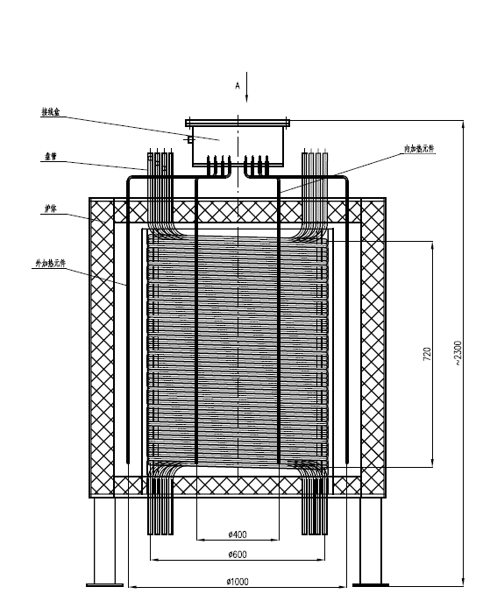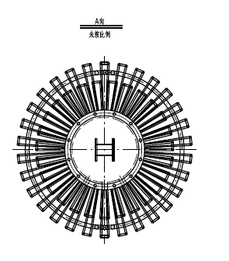
图17 电加热器
2.2导热油-滑油换热器
换热器选用K205型高力板式换热器。在高温低温状态下更加可靠。板式换热器由冲压成形的山形波纹板片经过真空炉焊接组成，可在高温高压的工作系统中发挥高效率的传热性能，产品优点包括：寿命长且耐用、耐腐蚀、高热传导效率、体积小、重量轻等。
换热器主要设计指标：
a) 最大工作压力：2MPa；
b) 使用温度范围：（20～200）℃
c) 设计换热功率：≥60kw；
d) 冷端介质：飞马2号；
e) 冷端流量：100L/min；
f) 冷端出口温度：173℃；
g) 热端介质：低温硅油；
h) 热端进口温度：200℃；
i) 热端回路压降：0.1MPa；
j) 冷端回路压降：0.1MPa；
k) 耐压：≥1MPa。
2.3电气及控制
装置控制柜采用PLC控制器，可实现甲方要求的保护、控制和检测功能。
3.对报名厂家要求
- 我公司军品/民品合格供应商不需提供相关资质。
- 我公司非军品/民品合格供应商需提供：营业执照。
4.报名厂家资格审核
在接收报价材料前，对报价人资格进行预先审查。满足我公司军品/民品合格供方准入要求后，方可发放竞价文件、参与报价及谈价事宜。
5.报名时间及获取竞价文件时间
- 报名时间：2022年1月24日至2022年1月25日
- 报名方式：电话
- 技术沟通及获取竞价文件时间：2022年1月25日
- 技术沟通及获取竞价文件地址：西安飞豹科技有限公司，西安市阎良区人民西路南侧100号。
6.报价资料送达的时间、方式及地点
- 截止时间：2022年1月25日前
- 投递方式：自行送达
- 接收地点：西安飞豹科技有限公司，西安市阎良区人民西路南侧100号。
7.价格评审时间、方式及地点
- 价格评审时间：2022年1月26日或具体时间电话通知
- 价格评审方式：最低价评价法。
- 价格评审地点：西安飞豹科技有限公司。
8.报价人需提交的资料
提供的资料相关要求如下：
- 报价单（要求按任务包报价，并加盖公章，单独装订）
9.联系方式
- 电话：佛忠卫13572099802
- 工作时间：8:15-12:00 14:15-18:00
10.纪检监察电话：
029-86867476

西安飞豹科技有限公司
平台工程部
2022年1月22日

